Федеральное государственное бюджетное учреждение науки Институт ядерной физики им. Г.И. Будкера СО РАН (ИЯФ СО РАН)

МОНТЕ-КАРЛО ГЕНЕРАТОР NGAMMA ДЛЯ МОДЕЛИРОВАНИЯ МНОГОФОТОННОЙ АННИГИЛЯЦИИ ЭЛЕКТРОН-ПОЗИТРОННОЙ ПАРЫ

Л.В. Кардапольцев (329-47-30, L.V.Kardapoltsev@inp.nsk.su), Н.А. Мельникова (329-45-32, N.A.Melnikova@inp.nsk.su)

Публикация:
L.V. Kardapoltsev, N.A. Melnikova, Comput.Phys.Commun. 317 (2025) 109826; DOI – https://doi.org/10.1016/j.cpc.2025.109826Ж; импакт-фактор журнала – 3.4

Важным источником фона при изучении процессов e⁺e⁻ аннигиляции в адроны с многофотонным конечным состоянием являются процессы квантовой электродинамики, такие как многофотонная аннигиляция e⁺e⁻ пары
e⁺e⁻ → Nγ (N ≥ 2). (1)
Для численного моделирования таких процессов был создан Монте-Карло генератор NGAMMA. Для описания процессов (1) было использовано точное выражение, полученное в Борновском приближении, рисунок 1. Генератор написан на современном языке программирования C++, имеет удобный интерфейс и существенно более высокую эффективность генерации событий по сравнению с аналогичными программами. Все это делает NGAMMA удобным и востребованным инструментом для изучения физики адронов на e⁺e⁻ коллайдерах.
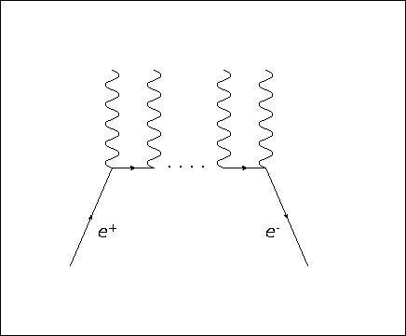
Рисунок 1 – Диаграмма Фейнмана для процесса многофотонной аннигиляции e⁺e⁻ пары.

Результат получен в рамках выполнения: государственного задания «Изучение легких адронов и ядер в электрон-позитронных и электрон-ядерных столкновениях», шифр FWGM-2025-0057.

Направление программы фундаментальных научных исследований (ПФНИ): 1.3.3.1. «Физика элементарных частиц и фундаментальных взаимодействий».

